APE: Princípios de Conversão Eletromecânica
- A relação λ-i de um sistema eletromagnético é dado por:
λ = 1,2 i^{1/2}/g
Onde g é o entreferro. Para uma corrente de i = 2A e g = 10 cm, determine a força mecânica na parte móvel.
- Usando a energia do sistema
- Usando a co-energia do sistema
Resp: Fm = -226,25N
- Na figura abaixo é mostrado um sistema eletromagnético para levantar um canal de aço. A bobina tem 600 espiras. A relutância do material pode ser desprezado até uma densidade de fluxo de 1,4 [T].
- Para uma corrente de 15A (CC), determine o máximo entreferro “g” para o qual a densidade de fluxo é 1,4 [T].
- Para o entreferro da parte “a”, determine a força no canal de aço.
- O canal de aço tem uma massa de 1000kg. Para uma corrente de 15A, determine o maior entreferro no qual o canal pode ser levantado magneticamente contra a força da gravidade . (sugestão: determine a força produzido pela gravidade (9,81m/s^2) na massa do canal de aço e encontre uma relação entre a força e entreferro com os dados do item “b”)

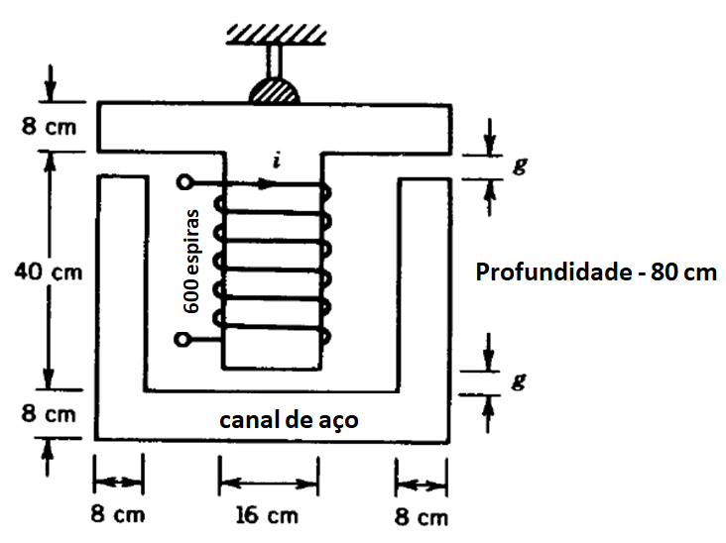 | Respostas:  - g = 4,04[mm]  - Fm = 199,64 [kN]  - g_{max} = 18,225[mm]
Entrega: Próxima aula apenas no início do horário da aula.
Observação: A folha entregue não será devolvida. Portanto, sugere-se tirar uma cópia antes de entregar ao Professor.

